**TALLER DNS**

**Miguel Ángel Rodríguez Rosero**

**NUMERO ID: 174**

**UNIVERSIDAD DE NARIÑO**

**FACULTAD DE INGENIERIA**

**PROGRAMA DE INGENIERIA DE SISTEMAS**

**SAN JUAN DE PASTO**

**2016**

# OBJETIVO: En el siguiente taller se pretende dar a conocer el manejo y la configuración básica del servidor dns bind9 para asignar nombres de dominio a las distintas direcciones ip

# 1. PUNTO 1

**Configure el servidor DNS de tal manera que sea una autoridad para los dominios “<nombres>.net” y “<apellidos>.net**

**Ejemplo: para el caso del estudiante Carlos Jose Arevalo Delgado, los dominios serian: carlosjose.net y arevalodegado.net**

**Registre en cada uno de los dominios a los hosts “medellin”, “cali” y “pasto”. Asigne una IP diferente a cada host (las direcciones IP que usted quiera).**

**Para llevar a cabo este punto se deben tener en cuenta los siguientes pasos:**

1. **Primero lo primero…:**

En este paso debemos constatarnos de ingresar al sistema como root... este no es un paso necesario pero es recomendable, dado que la gran mayoría de archivos que se deben editar pertenecen al usuario root, el cual es el super usuario de linux esto conlleva a tener los permisos de tales archivos y por tanto un control total sobre ellos

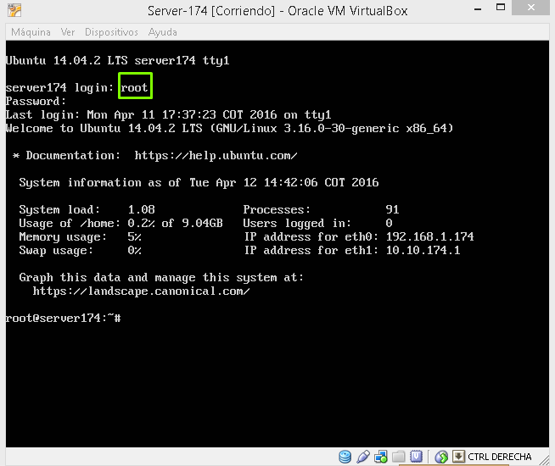

1. **Dame mi Paquete! :**

Este paso es fundamental para el desarrollo de este punto y el de todo el taller, aquí instalamos todos los paquetes que requiere Linux para ejecutar nuestro servidor de **DNS**, aquí ejecutamos el comando **apt-get** que nos permite obtener paquetes del repositorio de **Linux**, seguido a esto escribimos el comando **install** para descomprimir e instalar dichos paquetes y finalmente digitamos bind9; este último es el paquete que contiene el servidor **DNS** y el que hará toda la magia.



**NOTA:** se debe tener en cuente que el sistema operativo debe estar actualizado.

Si todo ha salido correctamente, felicidades ya tienes instalado tu propio servidor DNS

1. **Y ahora que?…:**

Ya que tenemos instalado nuestro servidor dns debemos ponernos manos a la obra a resolver la tarea que se nos ha asignado, entonces nos dirigimos a la carpeta principal de nuestro servidor DNS, esta se encuentra en **/etc/bind,** ya estando ahí vamos a editar el archivo llamado named.conf.local de la siguiente forma

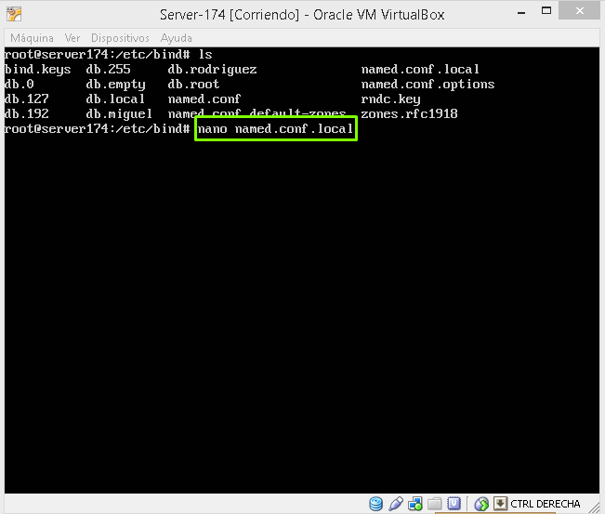

Lo que encontramos dentro de este archivo la primera vez que lo editamos es básicamente unos comentarios que dicen que no hagamos tonterías, pero que no cunda el pánico, todo lo que dañemos aquí tendrá arreglo

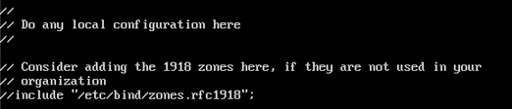

1. **Cuál es mi zona?…:**

Llegados a este punto vamos a hacer que nuestro dns sea un servidor maestro, esto implica que todas las direcciones de dominio que guardemos aquí, serán una guía para los clientes de los que dispongamos; para esto vamos a escribir debajo de los comentarios iniciales los siguientes datos

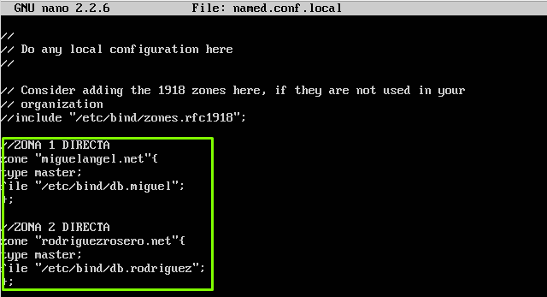

Aquí definimos que las direcciones miguelangel.net y rodriguezrosero.net sean dns maestras y además en las filas que dicen file: definimos que sus respectivas bases de datos de dominios estén en los archivos db.miguelangel y db.rodriguezrosero

1. **Mi ip tiene nombre…:**

Ya que hemos definido qué tipo de dns tenemos ahora vamos a definir que nombre de dominio le asignaremos a cada ip para esto vamos a copiar el archivo db.local y en mi caso lo convierto en db.rodriguez, en este archivo vamos a guardar todas las direcciones de dominio con sus respectivas ip

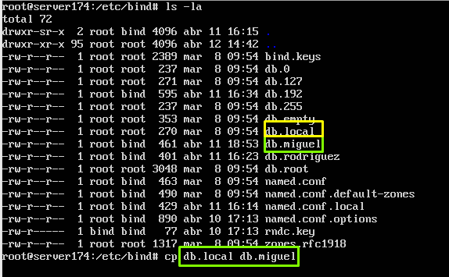

En este archivo vamos a encontrar una especie de plantilla para agregar nuestros nombres de dominio. Para todos aquellos lugares donde hay escrito localhost.net. lo vamos a remplazar con nuestro nombre de dominio ej: miguelangel.net. y hacemos lo mismo para el archivo db.rodriguezrosero

Ahora que hemos copiado el archivo vamos a editarlo colocándole las siguientes instrucciones

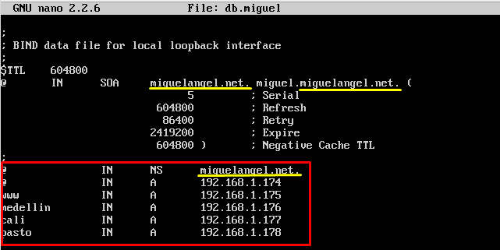

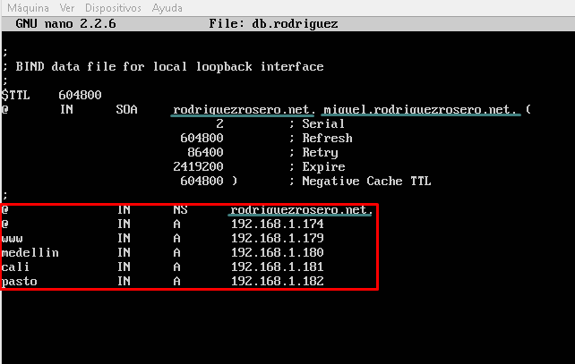

Aquí hemos definido las ips para: cada una de las direcciones de dominio al final quedarían así:

* 192.168.1.179 su nombre de dominio será [www.rodriguezrosero.net](http://www.rodriguezrosero.net)
* 192.168.1.180 su nombre de dominio será medellin.rodriguezrosero.net

y así con cada una de las direcciones ip que hemos asignado

Después de hacer los cambios y guardarlos vamos a reiniciar el servidor, si todo ha salido bien al reiniciar no debe dar ningún fail

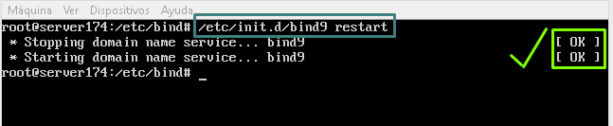

1. **Como se si lo he hecho bien?…:**

Ahora vamos a comprobar que lo que hemos realizado ha sido correcto, antes de nada nos cercioraremos de que nuestro equipo apunta a él dns que hemos creado, esto lo hacemos editando el archivo /etc/resolv.conf



Dentro de este colocamos nuestra propia ip, entonces nuestro equipo se dirigirá a nuestra propia dirección para cargar los nombres de dominio

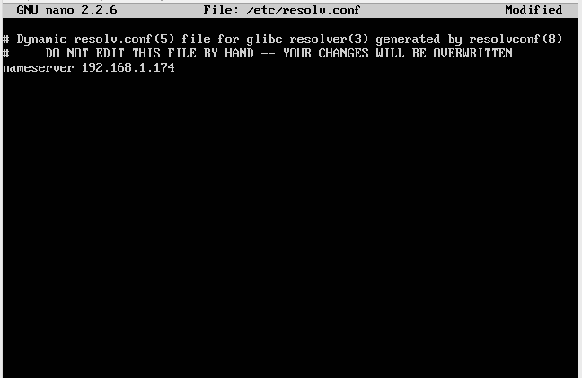

Por ultimo con el comando nslookup [nombre dominio] comprobamos cual es la ip de dicho dominio como en el siguiente ejemplo

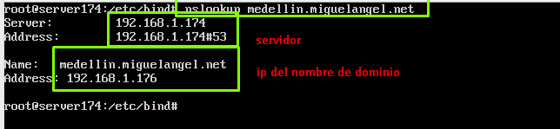

Si has llegado hasta este punto, felicidades tienes tu servidor dns funcionando con rus direcciones y nombres de dominio propios

# 2. PUNTO 2

**Debe configurar la resolución directa (a partir de una URL, nos de la dirección IP) e inversa (a partir de una IP nos de la URL) para los servidores del primer punto.**

La configuración inversa de un nombre de dominio se hace a través del mismo archivo del punto 1, ósea editando el archivo **named.conf.local** en este vamos a agregarle las líneas marcadas en el siguiente cuadro

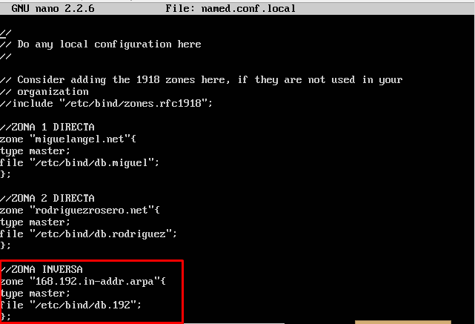

Aquí lo único que cambia es la zona en la cual pondremos los 2 primeros octetos de la ip pero de manera inversa, ejemplo: si tu ip es 192.135.1.1 entonces se deberá colocar 135.192 y añadido a esto digitamos .in-addr.arpa



Ahora hacemos una copia de db.127 así como hicimos la copia de db.local, esta también es una plantilla de la base de datos del dns pero invertida

Ahora en este archvo colocamos las líneas marcadas con rojo

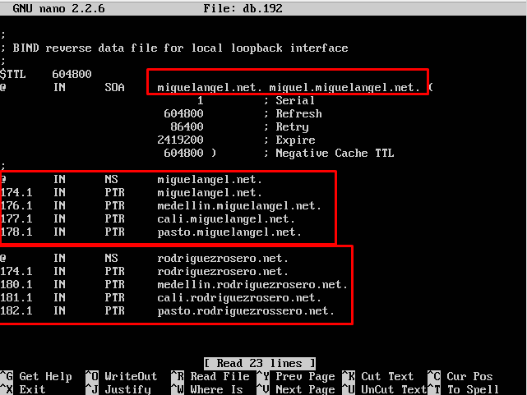

Si observamos el anterior cuadro nos podemos dar cuenta que la asignación de nombres de dominio de hace a los 2 ultimos octetos en forma invertida de la dirección que queremos asignar y esta vez con el comando ptr el cual nos indica que es una dirección a un nombre de dominio pero en sentido inverso

Utilizamos el mismo comando nslookup pero ahora con la dirección ip de nuestro host

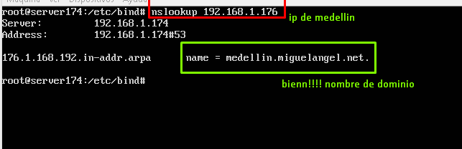

# 3. PUNTO 3

**Configure el servidor DNS de tal manera que cuando se realice una consulta por “www.<nombres>.com.co, responda con las direcciones IP de los servidores “medellin” , “cali” y “pasto” alternadamente, es decir, haga un balanceo de carga entre los tres servidores.**

Aquí nada más debemos editar la base de datos de direcciones colocando el sufijo del nombre de dominio ej (www) y luego la dirección ip a la que se la asignamos, de la siguiente manera

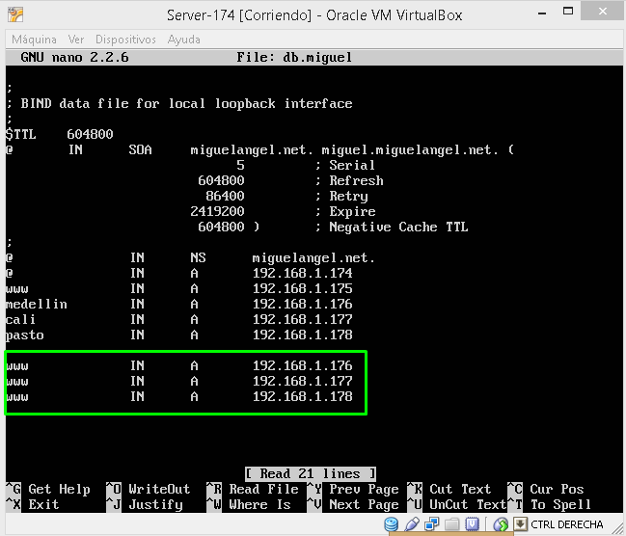

Haremos la prueba de esto con el comando host

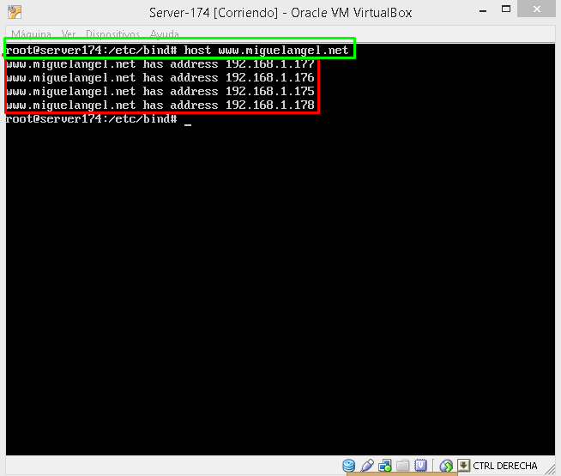

# 4. PUNTO 4

**Configure un servidor esclavo del servidor que acaba de configurar en los puntos 1 y 2. Necesitará dos máquinas virtuales (maestro y esclavo). Para lo cual puede usar una maquina clon.**

Antes que nada vamos en mi caso a clonar la maquina virtual del servidor para simular un servidor esclavo

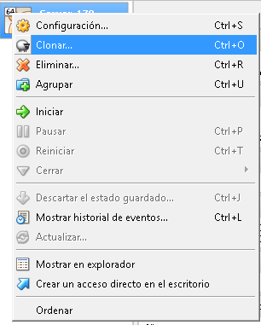

Es importante en una máquina virtual reiniciar la MAC dado que esta puede generar conflicto a la hora de conectar 2 máquinas virtuales en una red lan

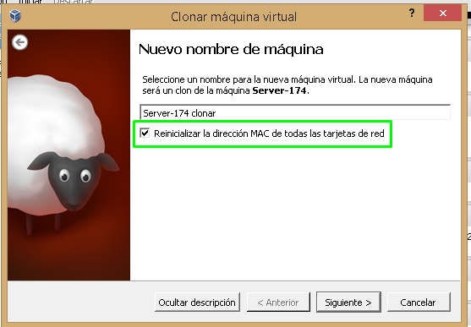

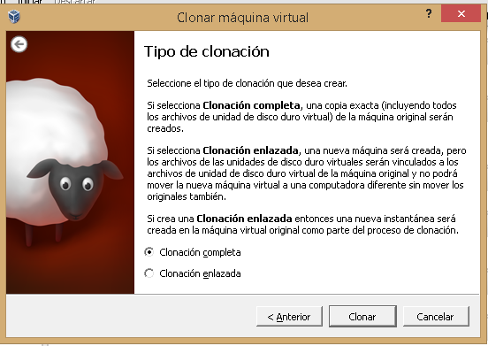

Ahora como en el primer punto nos logueamos en la maquina virtual

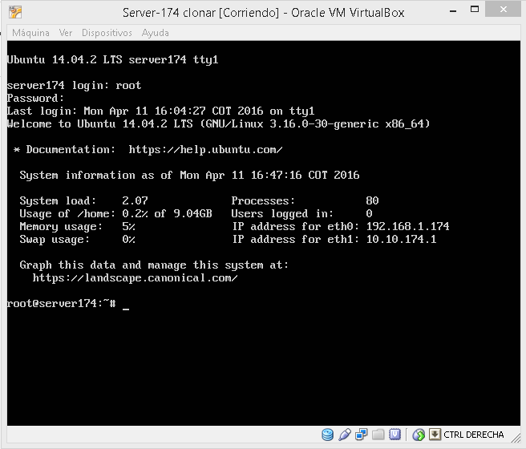

En el clon: borramos los archivos de la base de datos para que no acceda a ellos a traves de su mismo dns sino en el de la maquina maestra

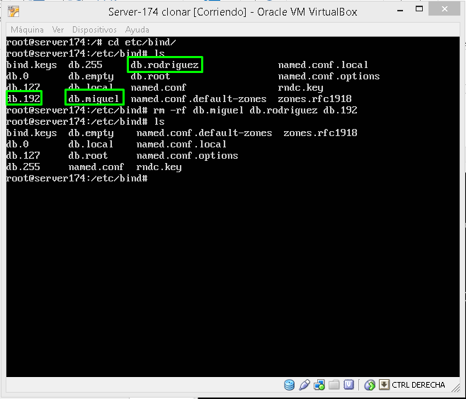

En la configuración de redes, se comenta la ip que va directamente a internet para cerciorarse de que la única conexión será entre el servidor maestro y el esclavo

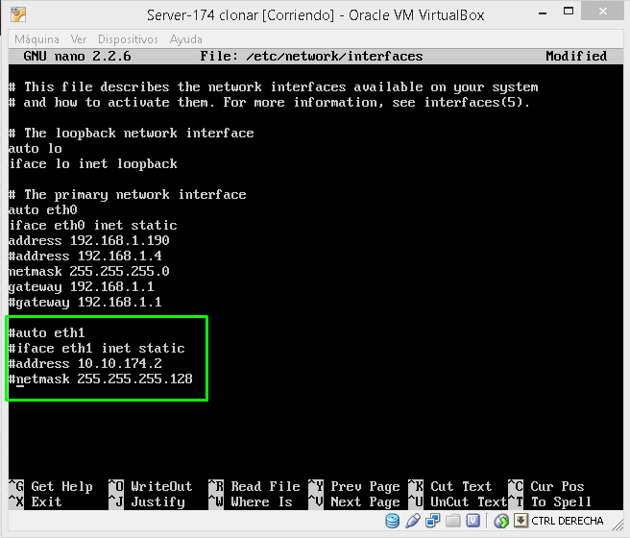

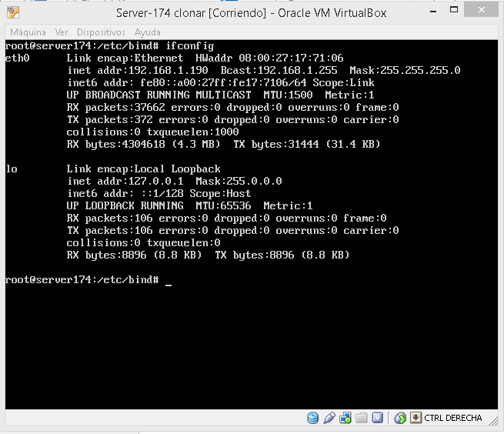

Luego editamos el archivo named.conf.local y cambiamos de tipo maestro a esclavo y le dictaminamos la ip del maestro, esto hará que las bases de datos del maestro sean visibles para el esclavo

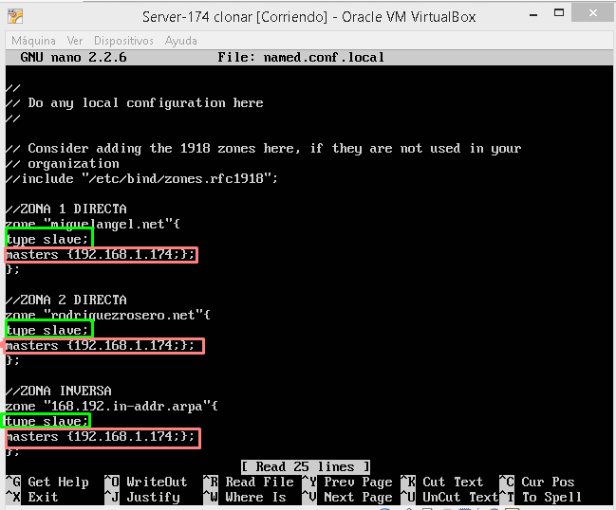

Como en el punto 2 debemos configurar nuestro resolver para que el servidor de dns sea el maestro

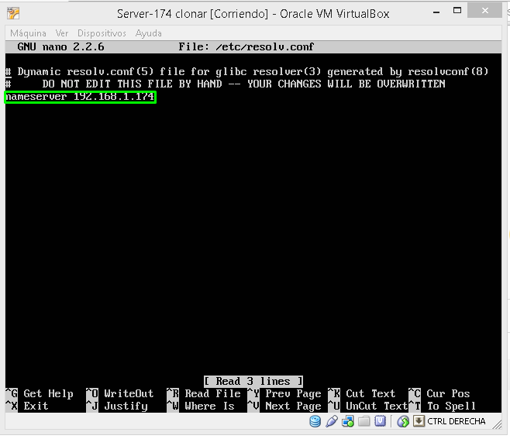

Reiniciamos el servidor bind9 y hacemos la prueba con nslookup como en el siguiente cuadro

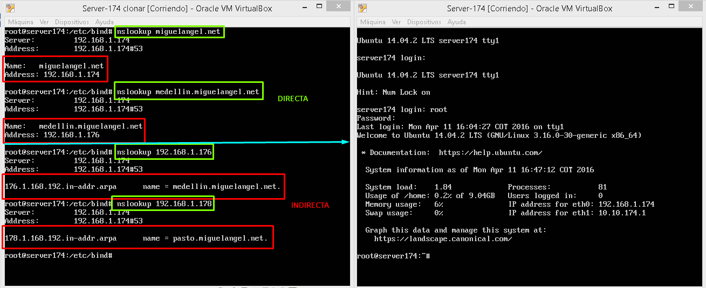

**Conclusiones:**

1. Hemos aprendido a configurar un servidor dns de forma básica para funcionar en una red privada
2. se han configurado el servidor para que al ingresar los nombres de dominio, redireccione a la ip correspondiente y lo mismo del modo contrario
3. se han configurado un balanceo de carga y además un servidor esclavo